Это пособие является моей авторской разработкой. Родители моих воспитанников помогли мне сшить такие накидки в виде пелерин, а на груди у каждой я прикрепила файл. В каждый файл можно вставлять разные картинки по разным темам.
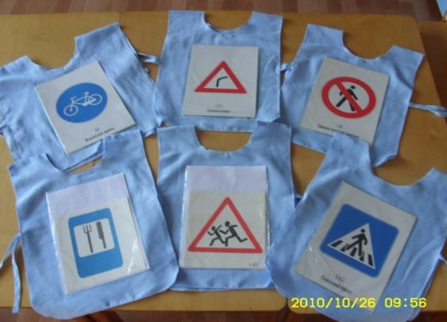

По своей методической теме я использую эти накидки при закреплении знаний дорожных знаков. Их классификации и предназначении.

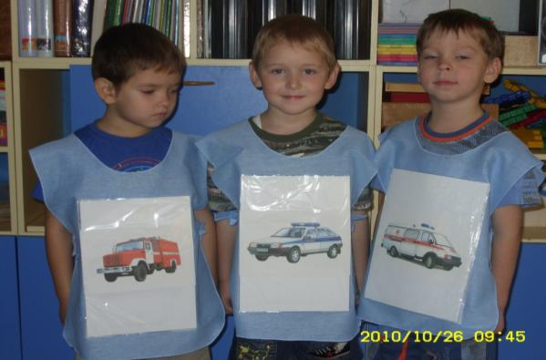
Также можно использовать и при закреплении видов транспорта, при подвижных играх, при театрализованных постановках.

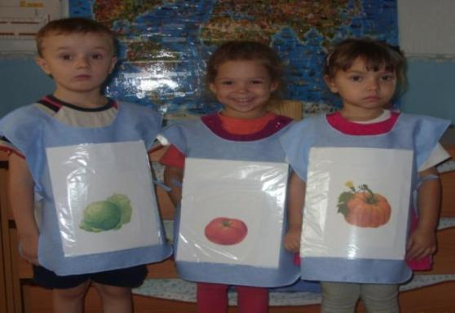
Это пособие используется в нашей группе и на математике (можно вставить в файл разные по размеру предметы, цифры, геометрические фигуры);

